Московский институт инженеров железнодорожного транспорта

Кафедра охраны труда

Лабораторная работа №15

“Исследование электрического поля звземленного электрода и шаговых напряжений”

Выполнил: студент группы ЭВМ-511
Скрылёв П.А.

Принял: Чепульский Ю.П.

МОСКВА
1998

Цель работы - научить студентов определять потенциалы точек на поверхности почвы, анализировать закон их изменения, определять шаговые напряжения вблизи одиночного и группового заземлений.
1. ТЕОРЕТИЧЕСКАЯ ЧАСТЬ
Замыкание на землю может произойти из-за контакта между токоведущими частями и заземленным корпусом при повреждении электрической изоляции оборудования, падении на землю оборванного провода и др. В этих случаях ток стекает в землю через электрод, который контактирует с грунтом. Металлический проводник (электрод), погруженный в грунт, называется заземлителем.
Ток, стекая с заземлитсля в землю, распределяется ич значительному ее объему. Пространгтзо вокруг заземлителя, где потенциалы не равны нулю, называется полем растекания тока. Если человек находится в поле растекания тока, то ток проходит через его ноги.
Напряжение между двумя точками электрической цепи тока, находящимися одна от другой на расстоянии шага, на которых одновременно стоит человек, называется напряжением шага или шаговым напряжением.

2. ОПИСАНИЕ УСТАНОВКИ
Изучение электрического поля на поверхности почвы вблизи заземлителя производится на модели (рис. 1), представляющей собой бак с жидкостью 4, имитирующей грунт. В жидкость погружен заземляющий электрод 1, моделирующий одиночный заземлитель, на который подается напряжение. Так как размеры бака велики по сравнению с размерами заземляющего электрода, то в качестве бесконечно удаленных точек взят металлический корпус бака 3, потенциал которого принимается равным нулю. Чтобы не искажалась картина электрического поля, стенки бака, примыкающие к заземляющему электроду, имеют изоляционные покрытия. Ввиду полной симметрии картины электрического поля на поверхности грунта ограничимся определением потенциалов лишь в одном квадранте координатной системы, что и позволяет сделать данная установка. Металлический зонд 2, соединенный с милливольтметром, помещается в различные точки на поверхности жидкости, и определяются потенциалы этих точек.
Для измерения тока, стекающего с заземляющего электрода, и потенциалов точек на поверхности жидкости примечается измерительная установка, изображенная на рис. 2.
Включение установки осуществляется тумблером 1, при эгом загорается сигнальная лампочка на панели, вольтметр 2 показывает напряжение U (В), поданное на заземляющий электрод 1, миллиамперметр 6 — величину тока I (мА), стекающего с электрода в жидкость. Тумблер 7 миллиамперметра имеет два положения X1 и X2. Если тумблер стоит в положении X1, то полученное по шкале значение равно величине тока, если в положении X2 — то величина тока определяется путем умножения на два полученного по шкале значения.
Милливольтметр 4, один зажим которого присоединен к баку, а другой к металлическому зонду, измеряет потенциалы на поверхности жидкости на различных расстояниях от заземляющего электрода. Включение милливольтметра осуществляется переведением тумблера 5 в положение «Сеть», при этом загорается сигнальная лампочка милливольтметра Измерения проводятся в положениях 10V или 30V переключателя 3 милливольтметра.
При положении 10 V отсчет производится по верхней шкале с диапазоном от 0 до 10 В. Если переключатель стоит в положении 30 V, то измерения проводятся по нижней шкале, причем измеряемый диапазон — 3 — 30 В.
Установка имеет пантограф, который фиксирует на бумаге положения точек измерения.
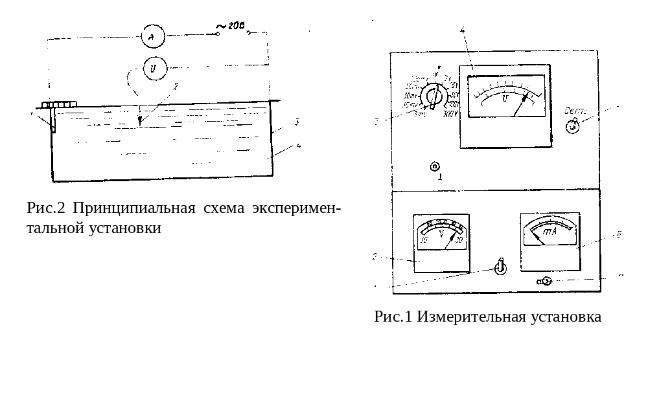
3. ЭКСПЕРИМЕНТАЛЬНАЯ ЧАСТЬ
При включении установки на заземляющий электрод подается моделирующее напряжение U_{0З} — 20 В. Сопротивление жидкости рассчитывается по формуле:
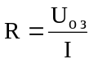
Удельное сопротивление грунта ρ (Ом⋅см) определяется:
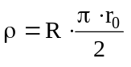
где r₀ = 0.5 см – радиус заземлителя
Результаты измерений и расчета электрических параметров установки
U_{ОЗ}, В | I, мА | R, Ом | ρ, Ом⋅см
20 | 40 | 0,5 | 0,3925

Величина допустимого напряжения шага в опыте:
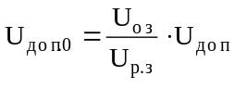,
где U_{Р.З} = 2000 – напряжение на заземлителе в реальным условиях, В;
U_{ДОП} = 150 – допустимое по условиям электробезопасности шаговое напряжение, В.
U _{ДОП} = 1,5 В.
Потенциалы эквипотенциальных линий
ϕ_{Н},В | ϕ_{Н1},В | ϕ_{Н2},В | ϕ_{Н3},В | ϕ_{Н4},В | ϕ_{Н5},В | ϕ_{Н6},В | ϕ_{Н7},В | ϕ_{Н8},В | ϕ_{Н9},В
14 | 12,5 | 11 | 9,5 | 8 | 6,5 | 5 | 3,5 | 2 | 0,5

Замеры напряжения U_{ОП} в точках, расположенных на различных расстояниях l от заземлителя
l, см | 0 | 2 | 4 | 6 | 8 | 10 | 15 | 20 | 30 | 40 | 50
U _{ОП} ,В | 13,25 | 11 | 8,2 | 6,7 | 5,6 | 4,8 | 3,45 | 2,6 | 1,5 | 0,7 | 0,25
U _{РП} ,В | 1325 | 1100 | 820 | 670 | 560 | 480 | 345 | 260 | 150 | 70 | 25
l_{РЕАЛ},м | 0 | 0,8 | 1,6 | 2,4 | 3,2 | 4 | 6 | 8 | 12 | 16 | 20

Напряжения в реальных условиях рассчитываются по формуле:
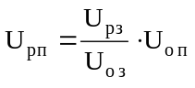
Пересчет расстояний в реальных условиях производится по формуле:
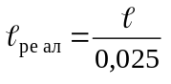
Таблица расчета шаговых напряжений
Номер шага | U_{Н1},В | U_{Н2},В | U_{Ш},В
1 | 1325 | 110 | 225
2 | 1100 | 820 | 280
3 | 820 | 670 | 150
4 | 670 | 560 | 110

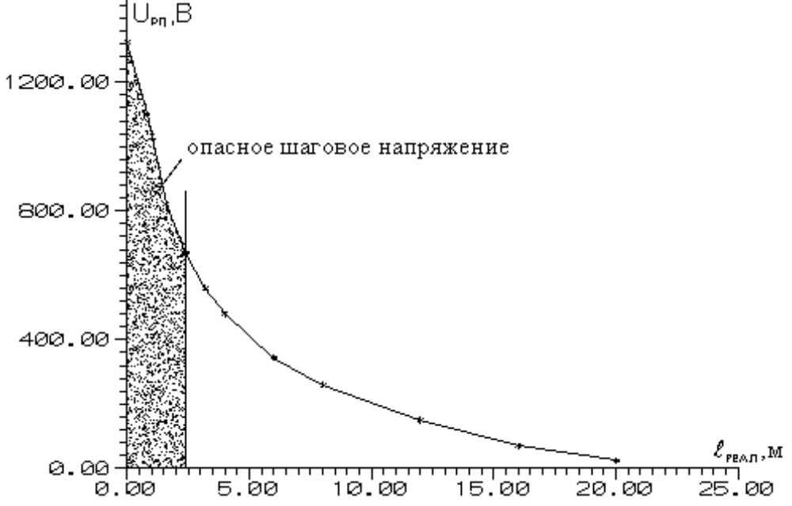
График распределения потенциалов в зависимости от расстояния

Вывод: Наибольшее значение шагового напряжения в 3-х шагах от электрода. По мере удаления от электрода шаговое напряжение уменьшается.

